Требования к индивидуальной работе:
Индивидуальная работа сдается в бумажном варианте и должна содержать:
1-й раздел «Построение модели осевого инструмента» должен содержать изображение инструмента, и последовательность операций, необходимых для построения этого инструмента. Файл, содержащий модель, (*.psmodel) сдается и защищается мне (Поезд С. А.) предварительно.
2-й раздел «Построение сборки» должен содержать эскизы всех деталей сборки со всеми необходимыми размерами и 3D изображение сборки.
В электронном варианте модель сборки и всех деталей сдается и защищается предварительно.
Вопросы на экзамен

- Расшифруйте команду, введенную в «Поле ввода координат»:
§
10 20 30
@ 10 20 30
@10 20 30
re 10 20
@0 10 20 30
abs 10 20
> 45 30
re 20
r 20

- Вопрос – заготовка. Какие координаты нужно ввести (вторая точка отрезка), чтоб курсор попал с требуемую точку? (сделать картинку)
- Какие особенности использования вспомогательной геометрии (вспомогательных линий построения чертежа) в системе PowerSHAPE?
- Как задать направление оси, совпадающее с направлением оси Х вновь вызванному цилиндру?
- Как перенести выбранные объекты на слой 4?
- Зачем в PowerSHAPE создан отдельный блок меню создания локальных систем координат?
- Что называется каркасными объектами в PowerSHAPE?
- Что понимается под поверхностями в PowerSHAPE? Что такое тела? В чем их различия?
- Какими тремя способами можно задать местоположение точки в рабочем пространстве?

- Что на рисунке подразумевается под «Высота» и «Элевация».
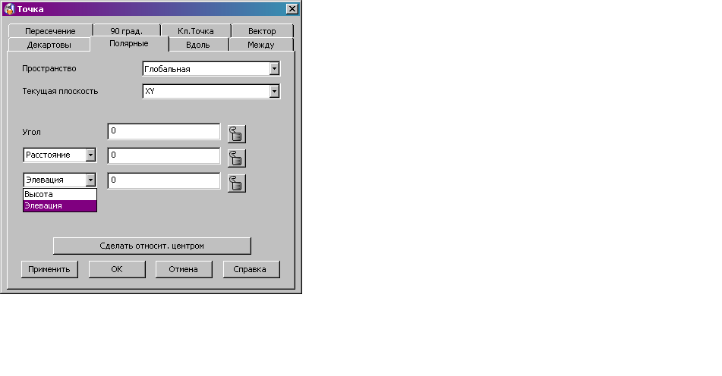
Ввода каких параметров ждет система?

- Что такое локальная система координат (ЛСК)? Сколько ЛСК может присутствовать в одной модели?
- Что такое глобальная система координат? Сколько глобальных систем координат может присутствовать в одной модели?
- Назовите несколько примеров поверхностей-примитивов.
- Что такое power поверхности в системе PowerSHAPE?
- Что такое поверхность вытягивания? Чем она отличается от тела вытягивания?
- Что такое поверхность вращения? Можно ли ее конвертировать в power поверхность?
- Что такое ограниченная поверхность? На основе чего она создается?
- Что значит «развернуть» поверхность?
- Что такое сплин?
- Что такое латералы (поперечные образующие) и лонгитуды (продольные образующие)? Зачем они нужны?
- Как пользоваться мастером построения поверхностей?
- Как получена траектория, отображаемая при предварительном просмотре скругления поверхностей?
- Что такое замкнутая и разомкнутая поверхность? Тор, цилиндр и плоскость, это замкнутые или разомкнутые поверхности?
- Что произойдет, если в пространстве переместить точку одной из направляющих поверхности?
- Изменит ли форму поверхность, если внутри нее добавить поперечную направляющею? Если изменит, то как?
- Можно ли из нескольких поверхностей получить одно твердое тело?
- Что такое булевы операции?
- Возможно ли осуществление булевых операций над поверхностями? А над телами?
- Что

